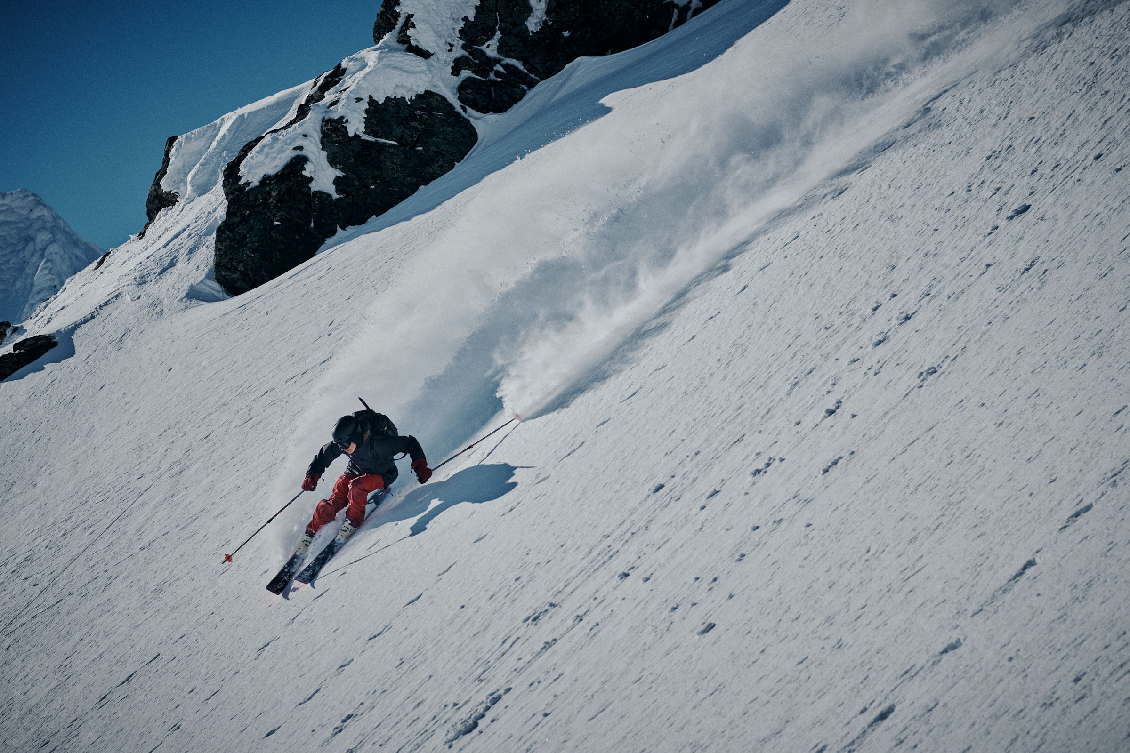

Klättermusens Skitouren-Kollektion

Allgrön 2.0
Wasserdichte Jacke
Allgrön 2.0 Jacket ist eine neue und überarbeitete Version unseres meistverkauften Vierjahres-Shell-Jackets. Wir haben das Material verbessert und die Sicherheits-Features verstärkt. Nach wie vor verfügt es aber über denselben großartigen Sitz und die kompromisslose Funktionalität, die es zu einem Alltagsjacket für Abenteurer machen.
Allgrön 2.0 ist eine Dreilagen-Shelljacke. Sie hat einen schönen Schnitt, der sowohl im Alltag als auch am Berg gut funktioniert. Allgrön besteht aus fluorcarbon-freiem Cutan-Material, das stretchig, bequem und leise im Einsatz ist. Vollständig wasserdicht dank getapeter Nähte. Allgrön 2.0 verfügt über vier ventilations-Öffnungen, um Temperatur zu regulieren. Es gibt viele integrierte Features wie z. B. eine Kapuze, die den Kopfbewegungen folgt, oder durchdachte Details wie die Taschen, die dem Klettergurt nicht in die Quere kommen. DuracoatTM-Verstärkungen schützen bei rauem Einsatz, anpassbare Säume sorgen für optimalen Sitz. Allgrön 2.0 besteht aus Ultramid® Bio-Mass Balance Polyamid aus erneuerbaren Ressourcen.
UVP: 550 €

Jolner
Cutan® Ski-Bergsteiger-Jacket für Damen
Jolner ist ein Drei-Lagen-Cutan® Shelljacket zum Ski-Bergsteigen. Es bietet Bewegungsfreiheit und Flexibilität, ist jedoch trotzdem widerstandsfähig gegen Schnee und Eis. Jolner kann mit einem Rucksack getragen werden. Die Ventilation konzentriert sich auf die Front, um vor allem beim Anstieg mit Skiern am Rucksack den maximalen Nutzen zu bieten.
UVP: 400 €

Andvare
Cutan® Hose
Die Andvare eignet sich für drei Jahreszeiten und jedes Wetter. Sie ist perfekt zum Ski-Bergsteigen und jede andere Aktivität, die Flexibilität erfordert. Das Hauptmaterial ist aus Drei-Lagen-Cutan® und macht Andvare sowohl wind- als auch wasserdicht. So bietet sie kompromisslose Funktionalität und guten Schutz bei jeder Art von Outdoor-Aktivität und jedem Wetter.
UVP: 400 €

Od
Bergsteiger-Shellhose
Die Od Hose ist eine leichte, warme und flexible Drei-Lagen-Hose zum Skifahren und Skitourengehen. Das intelligente Drei-Lagen-Prinzip mit 3L Cutan® ist wasserdicht und hoch atmungsaktiv mit eingebauten wärmenden Eigenschaften. Das Material der Od-Hose ist warm und bequem, so dass Du die Anzahl der Schichten, die Du darunter tragen musst, minimieren kannst. Die Hose hat eine schmalere Passform und ist für maximale Bewegungsfreiheit geschnitten. Die Od ist die perfekte Hose für Dein nächstes Skitouren-Abenteuer.
UVP: 320€

Loke
Daunen-Hoodie
Loke Down Hoodie wird Dein bester Freund im Winter werden. Dieser Hoodie ist gedacht für Alpin-Klettern, funktioniert aber auch in jeder anderen Situation, in der Du extra Wärme in kleiner, packbarer Form brauchst. Die Füllung besteht aus RDS-zertifizierter weißer Gänsedaune, das Hauptmaterial ist aus Levitend®.
UVP: 480 €

Balderin
Windabweisendes Woll-Jacket
Balderin ist ein durchdacht konstruiertes Midlayer-Jacket, das durch Isolierung und Füllmaterial gleichzeitig wärmt und hochfunktionell ist. Ideal unter einem Shell-Produkt oder als Außenjacke bei wärmeren Temperaturen.
Hoch qualitative italienische Wolle bietet Wärme, egal in welcher Jahreszeit. Die Wärmeeigenschaften der Wolle bleiben auch bei Nässe herausragend. Recyceltes und winddichtes Polyamid an der vorderen Außenseite verfügt über leicht wasserabweisende Eigenschaften und schützt bei Regen und Schnee. Der Kragen hält Wind effektiv ab, wenn es nötig ist, und der zusätzliche Verschluss mit D-Ring und Knebelknopf kommt zum Einsatz, wenn mehr Ventilation erforderlich ist, als der Reißverschluss zulässt. Abgesehen von den Taschen, die Deine Hände warmhalten, gibt es eine Reißverschluss-Brusttasche für kleinere Sachen, die ebenso durch das winddabweisende Material geschützt ist. Hergestellt aus Fluorcarbon-freiem Material.
UVP: 350€

Alv Jacket
PrimaLoft® Jacke
Alv Jacket ist eine leichte und robuste Isolierungs-Alternative zu einer Daunenjacke.
PrimaLoft® verhält sich in vielerlei Hinsicht wie Daune, kann aber besser mit Feuchtigkeit umgehen und trocknet schneller. Das synthetische Material, das aus recyceltem Polyester besteht, hat eine fluorcarbon-freie wasserabweisende Behandlung, das das Alv Jacket zur perfekten Isolierung für Bergsteiger macht. Mit einem Minimum an Steppnähten reduziert Alv das Risiko von Kältepunkten stark. Zwei große Taschen mit Reißverschluss sind so platziert, dass sie Klettergurt oder Rucksack nicht in die Quere kommen. Alv Jacket ist schmal geschnitten und kann leicht unter einer Shelljacke getragen werden.
UVP: 280€

Alv Hoodie
Primaloft ® Zip-Hoodie
Das Alv Kapuzenjacket ist eine leichte und starke Isolierungs-Alternative zu Daunenjacke oder -Sweater. Die Primaloft®-Isolierung funktioniert in vielerlei Hinsicht wie Daune, kann jedoch mit Feuchtigkeit besser umgehen und trocknet schneller. Das synthetische Material aus recyceltem Polyester verfügt über eine fluorcarbon-freie wasserabweisende Behandlung, was Alv zu einer perfekten Allround-Isolierung für Bergsteiger macht. Das Alv Kapuzenjacket sitzt schmal am Körper und kann leicht unter einer Shelljacke getragen werden.
UVP: 340 €

Vale
Levitend® Midlayer Hoodie
Vale ist ein zweilagiges Midlayer-Hoodie zum Ski-Bergsteigen, das perfekt mit einem technischen Shelljacket funktioniert. Das recycelte Polyamid Levitend® macht dieses Hoodie höchst atmungsaktiv und lässt es schnell trocknen. Es hält Dich warm, ohne die Eigenschaften Deines Shelljackets zu stören.
UVP: 280€

Liv Vest
Daunen Weste
Daunenweste Liv ist eine leichte und packbare Isolierungs-Weste mit rückverfolgbarer Daune mit 800+ Füllkraft und einem robusten und dehnbaren Außenmaterial, das viele Jahre hält.
Liv Vest stammt vom Liv Sweater ab, einem Klättermusen-Kassiker. Die einzigen Unterschiede sind der Reißverschluss und die fehlenden Ärmel. Dank des geringen Gewichts und des geringen ökologischen Fußabdrucks kann die Daunenweste überallhin mitgenommen werden.
Das komprimierbare Material macht die Weste auch unter einer Shelljacke tragbar. Außerdem kann sie in einer integrierten Tasche verstaut und so leicht transportiert werden. Sie sollte jedoch nicht komprimiert aufbewahrt werden. Das Außenmaterial ist bluesign® geprüftes, leichtes und recyceltes 20-denier Polyamid, und die Isolierung besteht aus rückverfolgbarer Daune mit 800+ Füllkraft, die bluesign® geprüft und RDS-zertifiziert ist. Die Weste ist fluorcarbon-frei.
UVP: 350 €

Idun 2.0
Daunen-T-Shirt Unisex
Das kompakte, leichte Idun Daunen-T-Shirt sorgt für zusätzliche Wärme am Körper. Es verfügt über 800+ Füllkraft und eine Box-Konstruktion, ist aber leicht genug, um in seine eigene Tasche gefaltet werden zu können. Die Schultern sind verstärkt, um Abrieb zu verhindern und die Wasserbeständigkeit zu verbessern. Das Außenmaterial ist unser firmeneigenes Levitend®, ein recyceltes Polyamid. Verlass das Haus niemals ohne Idun.
UVP: 380€

Huge
Wuru® Hoodie
Das Huge Hoodie ist ein schneller und leichter Midlayer zum Ski-Bergsteigen und -Wandern. Das Wuru® Material des Huge Hoodie basiert auf einer simplen, aber sehr effektiven Technik und lässt es extrem schnell trocknen, während es Hitze absorbiert und Dich wärmt.
UVP: 150€

Huge Crew
Wuru® Crew
Der Huge Crew ist ein schneller und leichter Midlayer zum Ski-Bergsteigen und Klettern. Das Wuru® Material des Huge Crew basiert auf einer simplen, aber sehr effektiven Technik und lässt es extrem schnell trocknen, während es Hitze absorbiert und Dich wärmt.
UVP: 120 €

Fafne
Activity Baselayer-Shortsleeve
Das Fafne Tee ist ein technischer Baselayer aus natürlichen Fasern - perfekt für schweißtreibende Aktivitäten an warmen Frühlingstagen oder als Firstlayer beim Skifahren oder Klettern. Die Mischung aus ökologischer Merinowolle, Tencel® und Wolle garantiert, dass Fafne Tee seine Form auch nach vielem Tragen und Waschen behält.
UVP: 90 €
UVP: 90 € Short Johns

Greppet 2.0
Expeditions-Fäustlinge
Greppet 2.0 ist eine überarbeitete Version der klassischen Expeditions-Fäustlinge von Klättermusen. Dank getapeter Nähte und des Hauptmaterials aus Aramid sind diese Fäustlinge komplett wasserdicht. Das Innenfutter ist aus recycelter Wolle und macht sie extrem warm.
UVP: 240 €

Rucksäcke

Trud
Skitouren-Rucksack 44L
Trud ist ein minimalistischer leichter Rucksack für anspruchsvolle Skitouren.
Der Rucksack kann je nach Bedarf komprimiert oder erweitert werden und wird von oben mit einem Chinch-Verschlusssystem beladen, das mit einer Hand bedient werden kann. Die Außenseite des Rucksacks verfügt über eine Sicherheitstasche für Lawinenwerkzeuge, kann aber auch zum Organisieren von Ausrüstung verwendet werden. Trud hat ein Ski-Befestigungssystem an der Seite, ein doppeltes Eispickel-System und ein Schlaufen-Gurtband an der Außenseite des Rucksacks für einfachen Zugriff auf Deine Ausrüstung. Der Rucksack hat einen seitlichen Reißverschluss für einfachen Zugang zum Hauptfach und ist für ein Trinksystem geeignet. Nimm den Trud mit auf Deine nächste Skitour - Du wirst es nicht bereuen!
UVP: 320€

Ull
Alpiner Leichtgewichts-Rucksack 20 L
Ein leichter Skitouring-Rucksack für halbe oder ganze Tage
Ull ist ein gut ventilierter und ergonomischer Skitouring-Rucksack, perfekt für Backcountry-Abenteuer. Der Rucksack kann komprimiert oder erweitert werden – je nachdem was man braucht. Er wird von oben beladen und hat eine Verschluss-Kordel, die einhändig geöffnet werden kann. Im Innern gibt es eine Sicherheitstasche für Lawinengeräte, die aber auch zur Organisation der Ausrüstung genutzt werden kann. Das Loch-Webband außen befestigt einfach Dinge wie Skistöcke oder eine Eisaxt. Ull Backpack ermöglicht ein Maximum an Bewegungsfreiheit dank seiner S-förmigen Schulterriemen. Die Rückenplatte kann herausgenommen werden, um Gewicht einzusparen.
UVP: 260€

